Министерство науки и высшего образования Российской Федерации

Новосибирский государственный технический университет

Кафедра ПМ

УРАВНЕНИЯ МАТЕМАТИЧЕСКОЙ ФИЗИКИ

Практическое задание № 2

# Решение нелинейных начально-краевых задач

Факультет: ПМИ Преподаватели:

Задорожный А. Г.,

Патрушев И.И.

Группа: ПМ-81

Студенты: Ефремов А.А.,

Ртищева К. С.

Бригада: 1

Вариант: 6

Новосибирск

2021

1. **Цель работы**

Разработать программу решения нелинейной одномерной краевой задачи методом конечных элементов. Провести сравнение метода простой итерации и метода Ньютона для решения данной задачи.

1. **Задание**

Уравнение: Базисные функции – квадратичные. Начальное условие и первые краевые условия.

1. **Анализ задачи**

Параболическое уравнение для одномерной задачи:

Будем аппроксимируем производную искомой функции по времени на каждом временном слое s двухслойной неявной схемой:

В результате конечно элементной аппроксимации нелинейной задачи получается система нелинейных уравнений где

Квадратичные базисные функции:

Получаем матрицу жесткости:

Получаем матрицу массы:

Вектор правой части:

**Учет первых краевых условий:**

в матрице СЛАУ в строке на место диагонального элемента ставится единица, все остальные элементы этой строки матрицы обнуляются, а компоненте вектора правой части присваивается значение .

1. **Исследование порядка аппроксимации для линейной задачи на равномерной сетке**

|  |  |  |
| --- | --- | --- |
| 0  1  2.5  4 | ***Файл time.txt***  0 3  1 2 | ***Файл regions.txt***  1  1 4  -1-  0 1  1 2  1 1 |

**Исследование порядка аппроксимации по времени:**

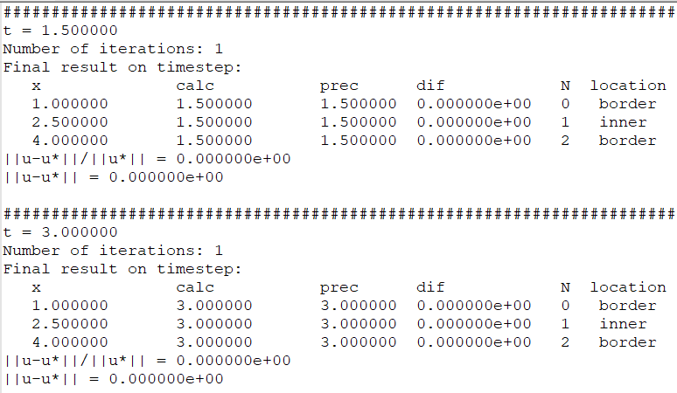

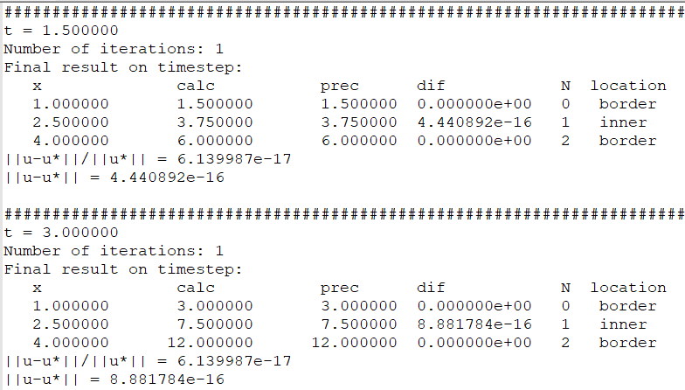

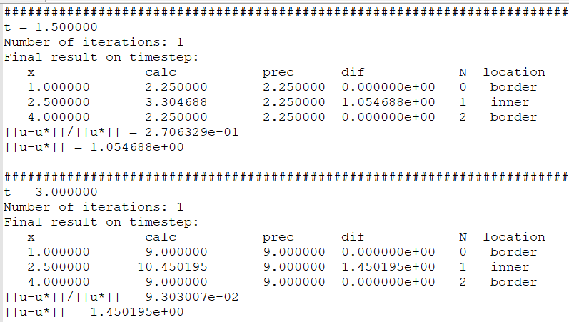

При увеличении степени искомой функции, начиная с , происходит увеличение погрешности.

**Исследование порядка аппроксимации по пространству:**

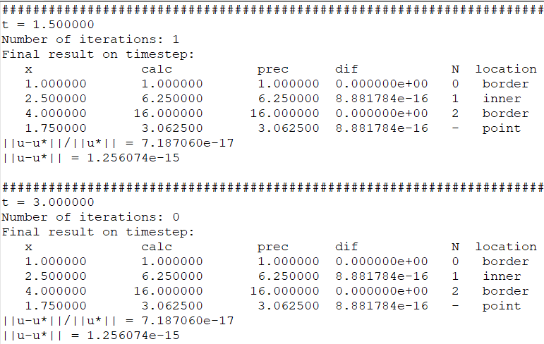

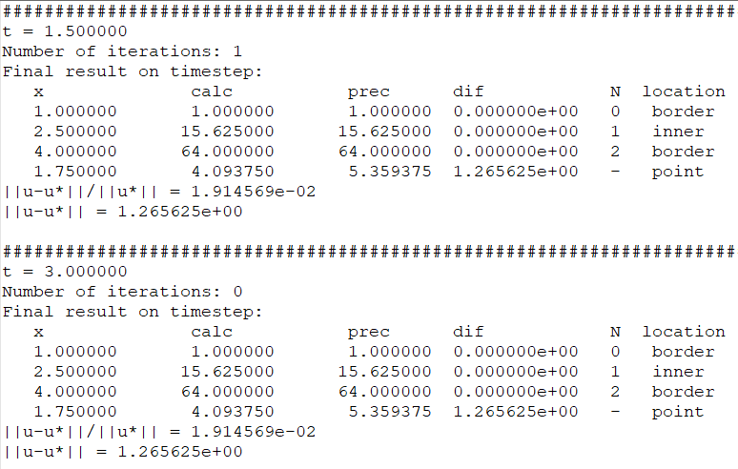

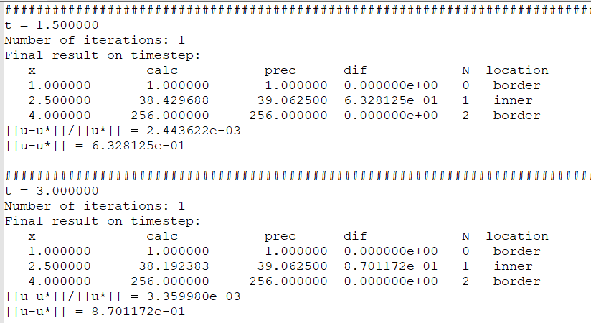

При увеличении степени искомой функции, начиная с , происходит увеличение погрешности.

**Вывод: порядок аппроксимации метода для линейной задачи на равномерной сетке по пространству = 2, по времени = 1.**

1. **Исследование порядка аппроксимации метода для нелинейной задачи на равномерной сетке**

|  |  |  |
| --- | --- | --- |
| 0  1  2.5  4 | ***Файл time.txt***  0 3  1 2 | ***Файл regions.txt***  1  1 4  -1-  0 1  1 2  1 1 |

**Исследование порядка аппроксимации по пространству:**

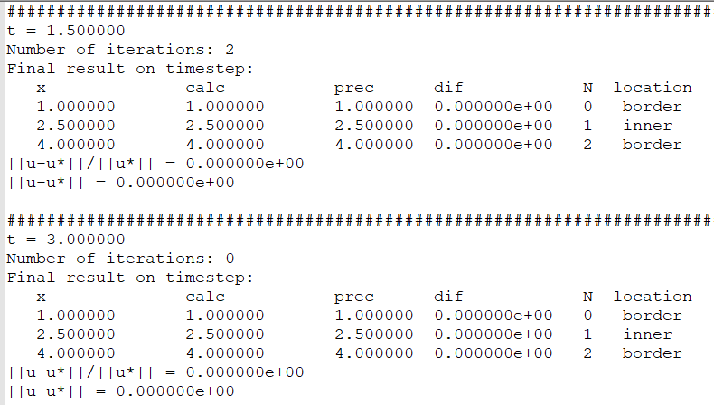

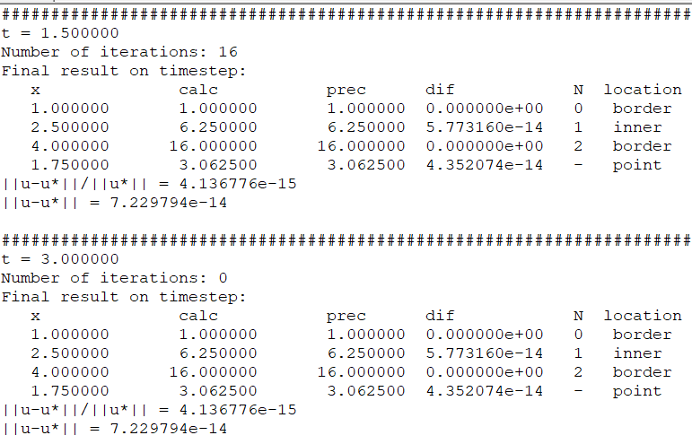

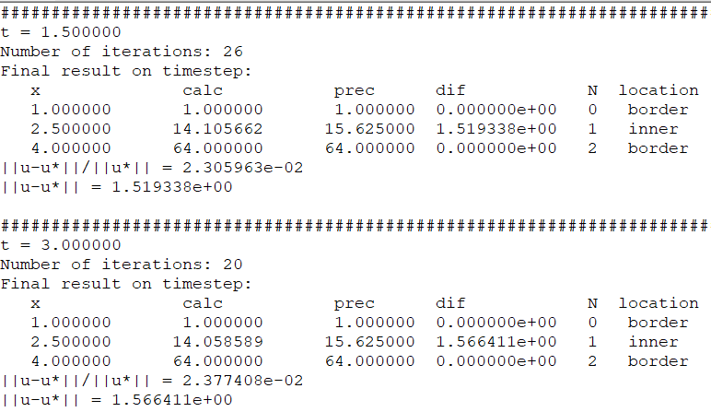

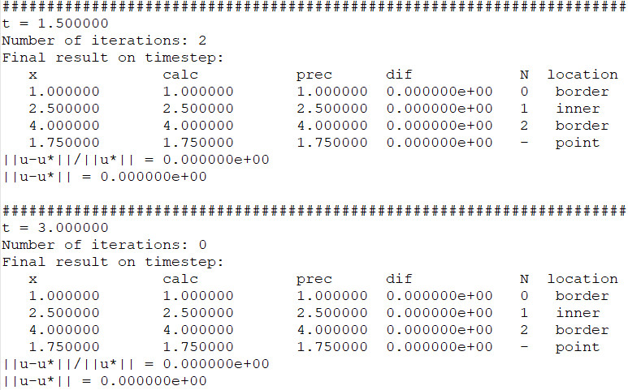

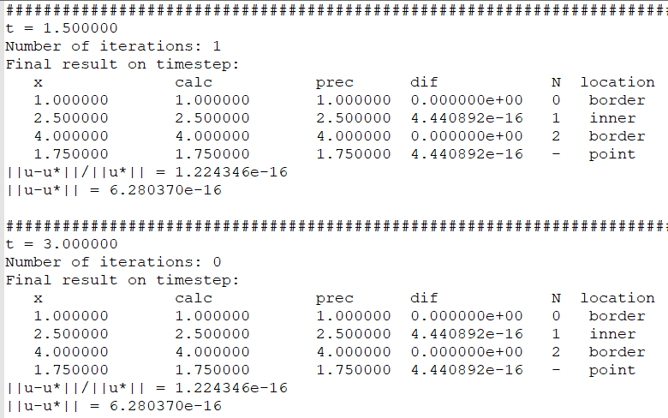

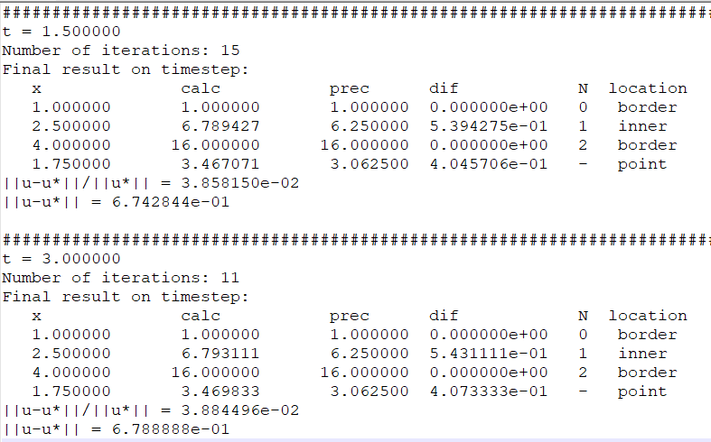

При при увеличении степени искомой функции, начиная с , происходит увеличение погрешности;

При при увеличении степени искомой функции, начиная с , происходит увеличение погрешности.

**Исследование порядка аппроксимации по времени:**

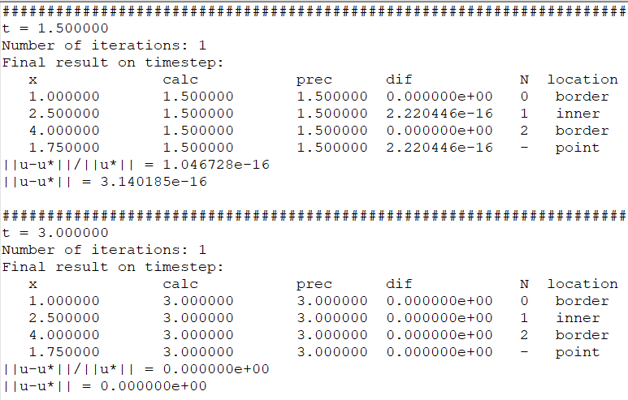

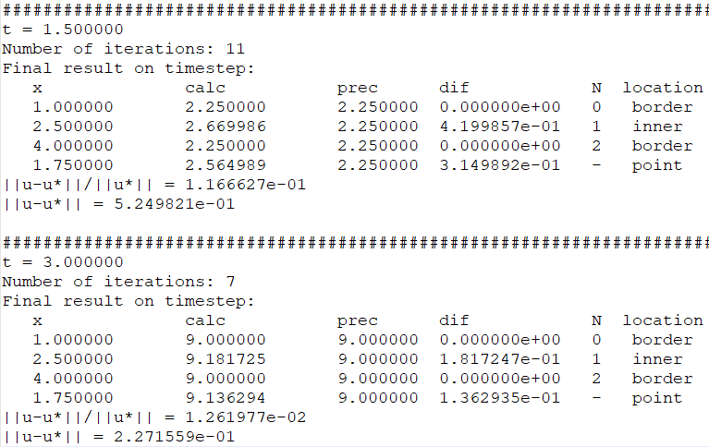

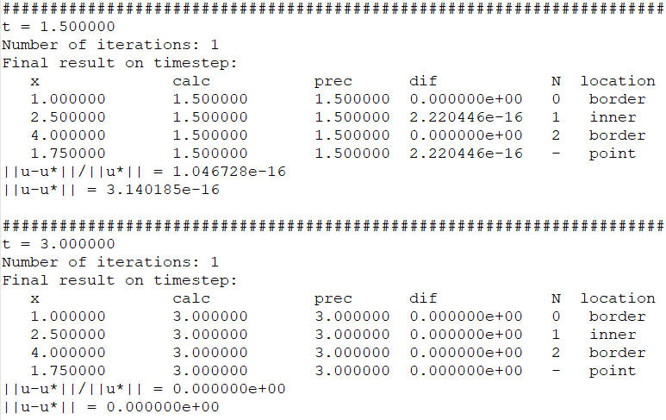

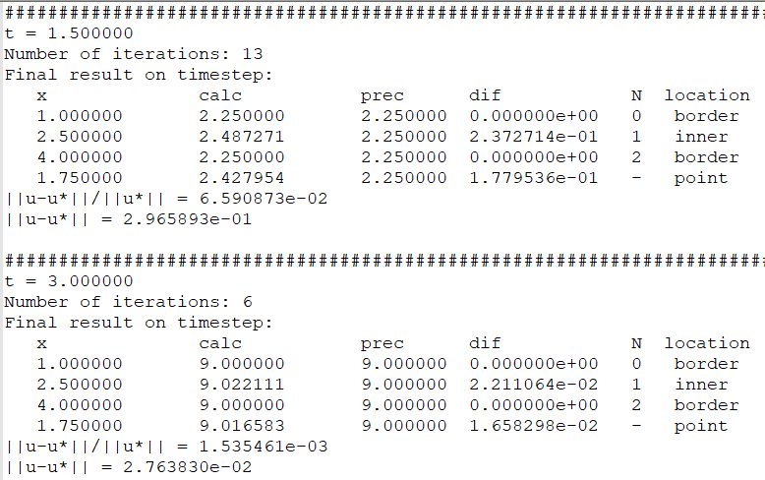

При и при увеличении степени искомой функции, начиная с , происходит увеличение погрешности.

**Проверка:**

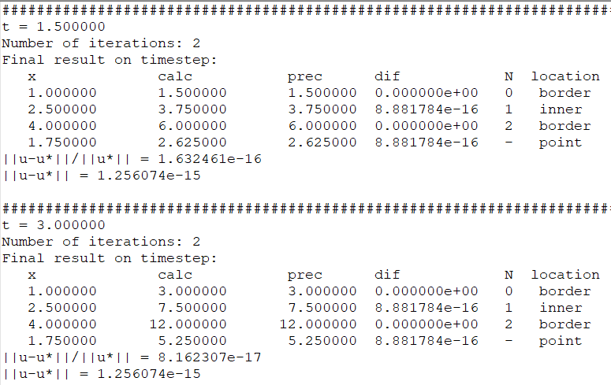

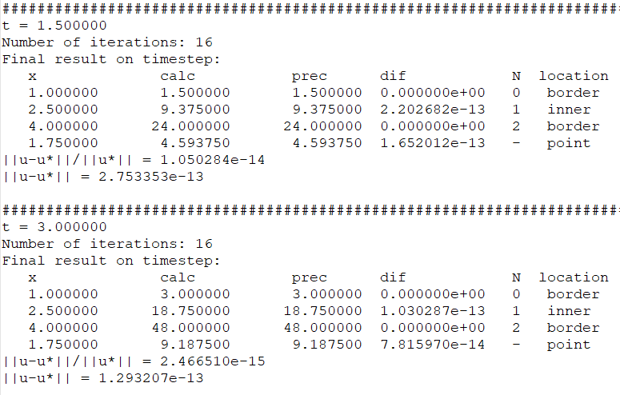

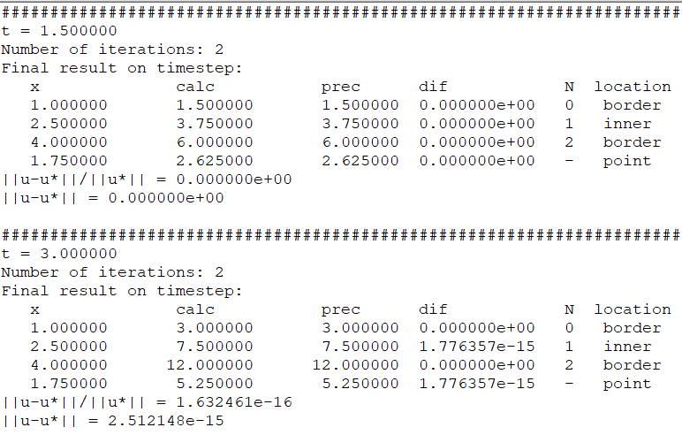

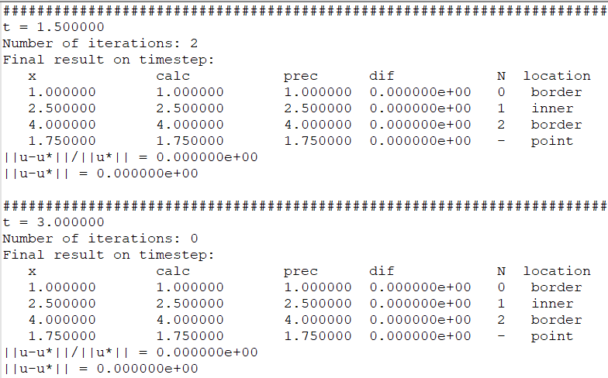

При при увеличении степени искомой функции, начиная с , происходит увеличение погрешности;

При при увеличении степени искомой функции, начиная с , происходит увеличение погрешности.

При и при увеличении степени искомой функции, начиная с , происходит увеличение погрешности.

**Вывод: порядок аппроксимации методо для нелинейной задачи на равномерной сетке при линейной зависимости параметра от решения по пространству и по времени совпадает с порядком аппроксимации метода для линейной задачи: по пространству = 2, по времени = 1.**

1. **Исследование порядка сходимости метода для линейной задачи на равномерной сетке**

**Исследование порядка сходимости по времени:**

|  |  |  |
| --- | --- | --- |
| 0  1  2.5  4  1.75  3.25 | ***Файл time.txt***  0 3  1 2 | ***Файл regions.txt***  1  1 4  -1-  0 1  1 4  1 1 |

n = 2 (2 временных слоя)

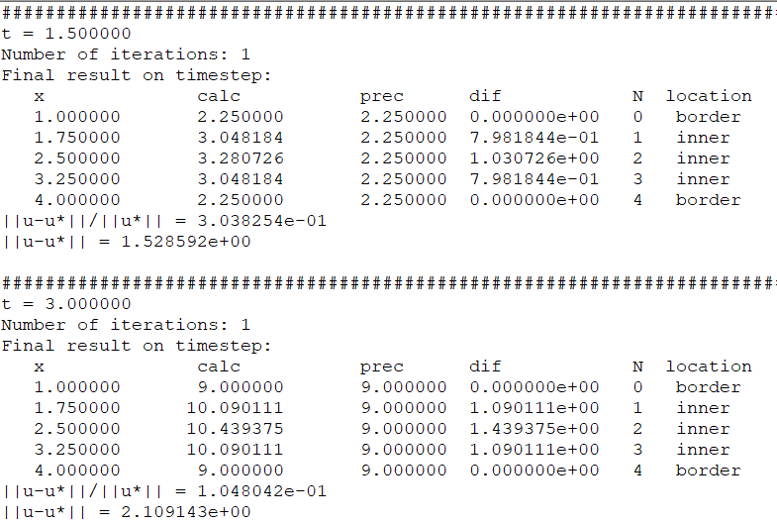

Поделим сетку по t в 2 раза (n = 4)

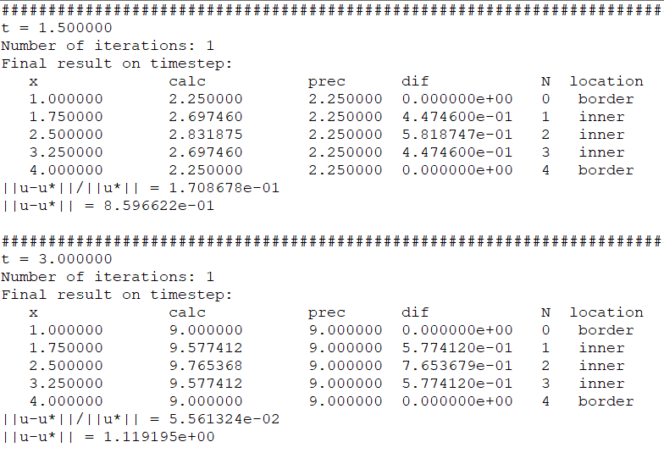

Поделим сетку по t еще в 2 раза (n=8)

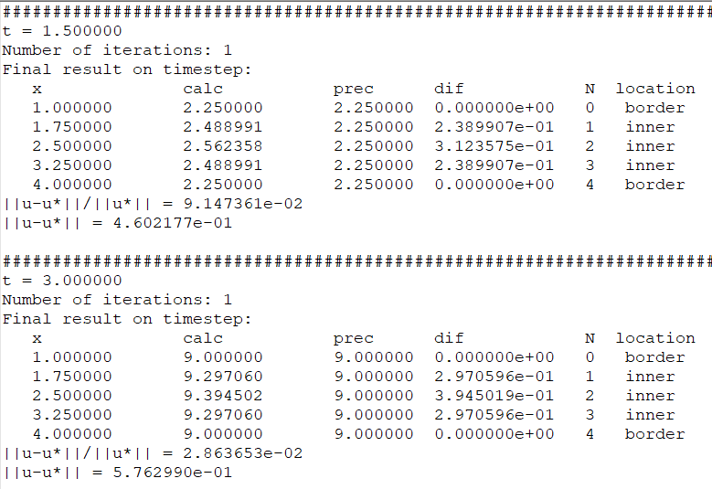

Поделим сетку по t еще в 2 раза (n=16)

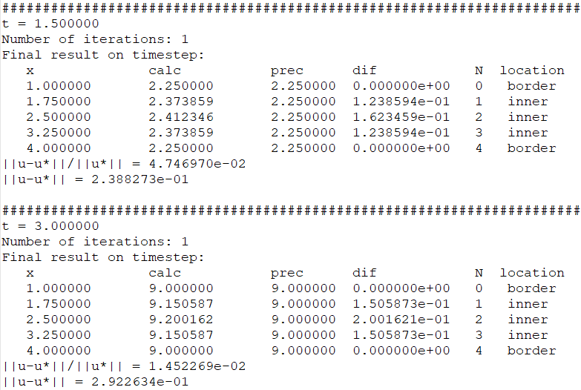

**Рассмотрим значения численного и аналитического решения**

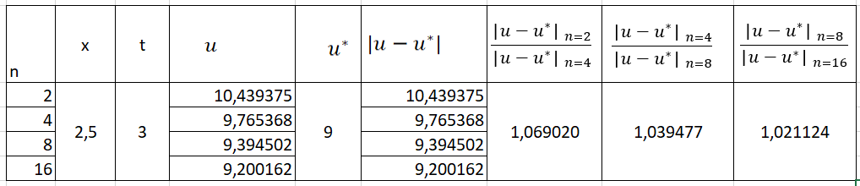

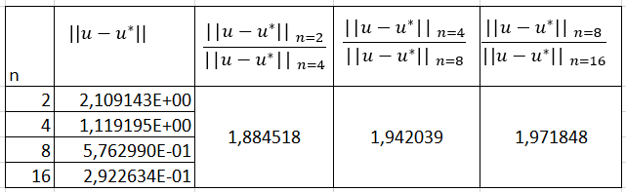

Таким образом, при дроблении сетки по времени в 2 раза погрешность решения падает в 2 раза, следовательно, **порядок сходимости метода по времени для линейной задачи на равномерной сетке равен 1.**

**Исследование порядка сходимости по пространству:**

|  |  |  |
| --- | --- | --- |
| 0  1  2.5  4  1.75  3.25 | ***Файл time.txt***  0 3  1 1 | ***Файл regions.txt***  1  1 4  -1-  0 1  1 4  1 1 |

n=2 (2 конечных элемента)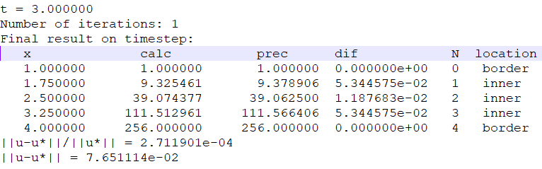

Поделим сетку по x в 2 раза (n=4)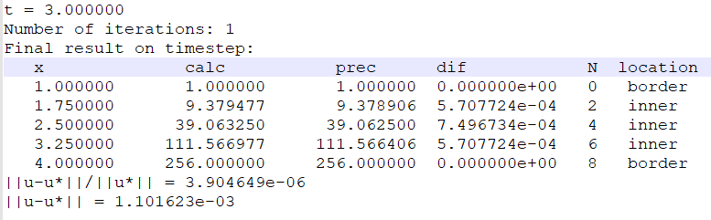

Поделим сетку по x еще в 2 раза (n=8)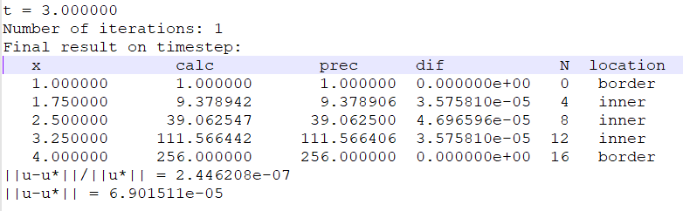

Поделим сетку по x еще в 2 раза (n=16)

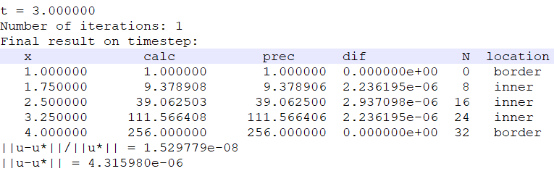

Поделим сетку по x еще в 2 раза (n=32)

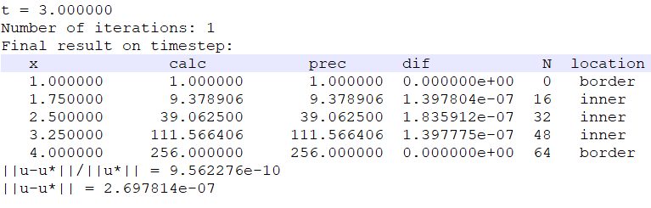

Поделим сетку по x еще в 2 раза (n=64)

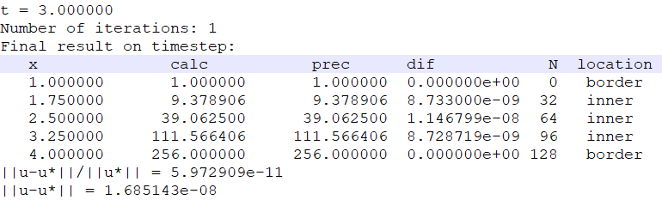

**Рассмотрим значения численного и аналитического решения**

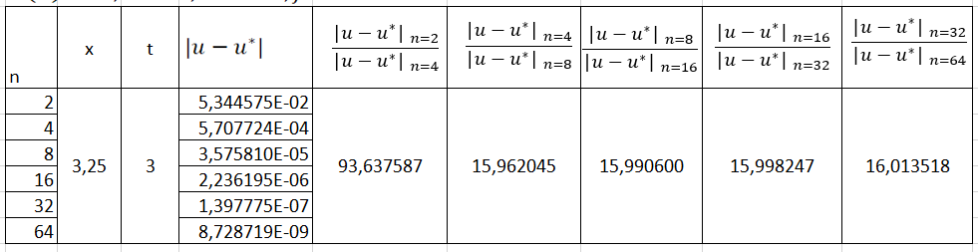

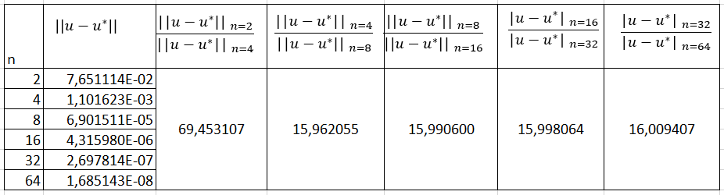

Таким образом, при дроблении сетки по времени в 2 раза погрешность решения падает в 16 раз, следовательно, **порядок сходимости метода по пространству для линейной задачи на равномерной сетке равен 4.**

1. **Исследование порядка сходимости метода для нелинейной задачи на равномерной сетке**

**Исследование порядка сходимости по времени:**

|  |  |  |
| --- | --- | --- |
| 0  1  2.5  4  1.75  3.25 | ***Файл time.txt***  0 3  1 2 | ***Файл regions.txt***  1  1 4  -1-  0 1  1 4  1 1 |

**n = 2 (2 временных слоя)**

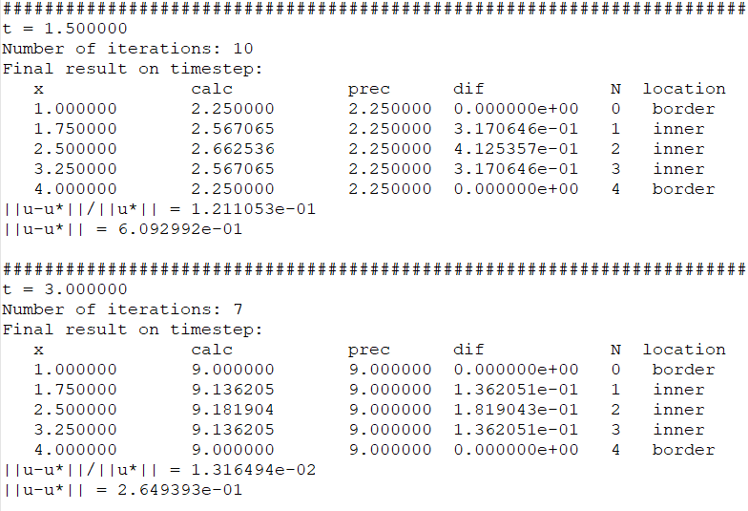

**Поделим сетку в два раза по t (n = 4)**

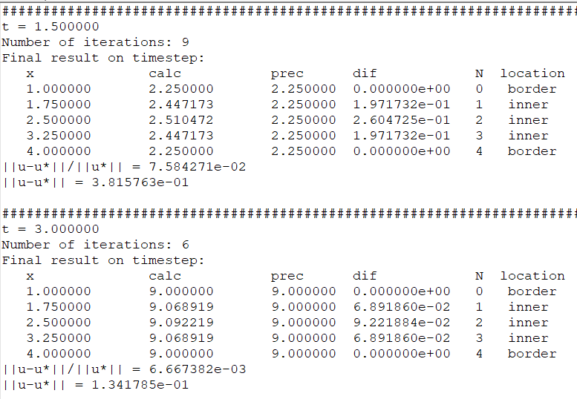

**Поделим сетку еще в два раза по t (n = 8)**

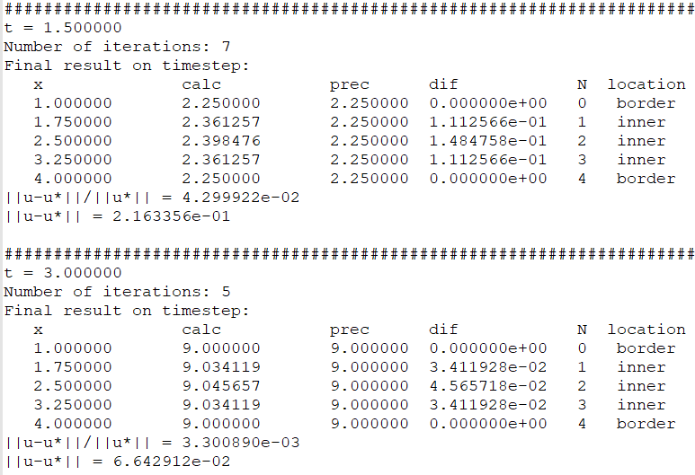

**Поделим сетку еще в два раза по t (n = 16)**

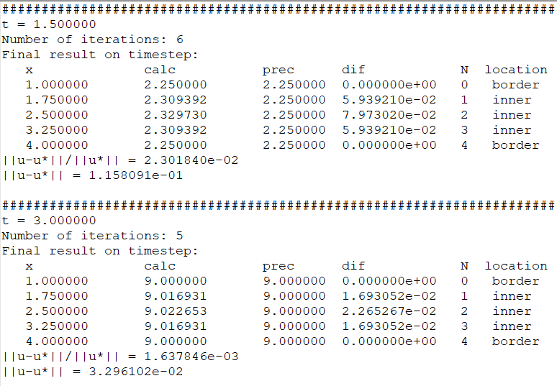

**Рассмотрим значения численного и аналитического решения**

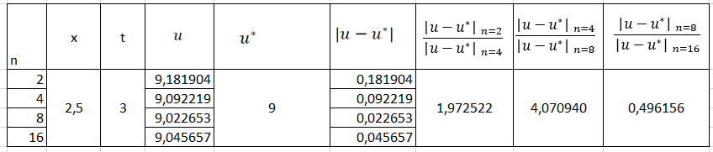

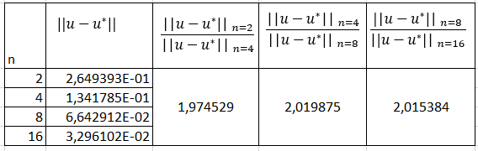

Таким образом, при дроблении сетки по времени в 2 раза погрешность решения падает в 2 раза, следовательно, **порядок сходимости метода по времени для нелинейной задачи на равномерной сетке равен 1.**

**Исследование порядка сходимости по пространству:**

|  |  |  |
| --- | --- | --- |
| 0  1  2.5  4  1.75  3.25 | ***Файл time.txt***  0 3  1 1 | ***Файл regions.txt***  1  1 4  -1-  0 1  1 4  1 1 |

**n = 2 (2 конечных элемента)**

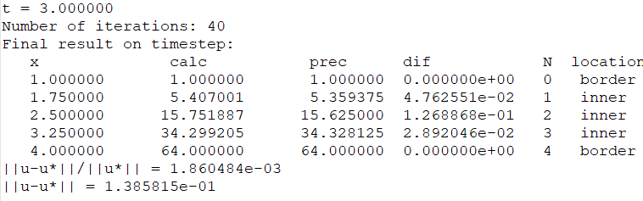

**Поделим сетку еще в два раза по x (n = 4)**

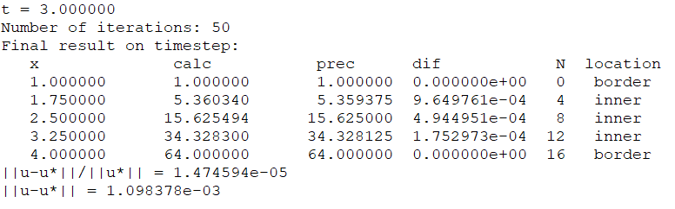

**Поделим сетку еще в два раза по x (n = 8)**

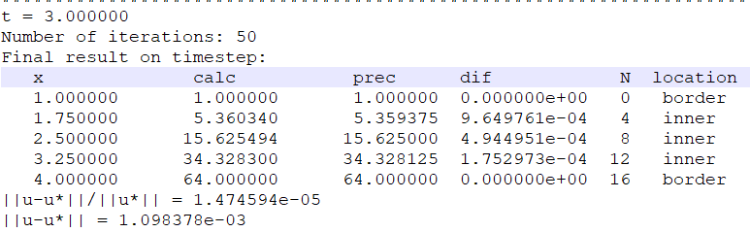

**Поделим сетку еще в два раза по x (n = 16)**

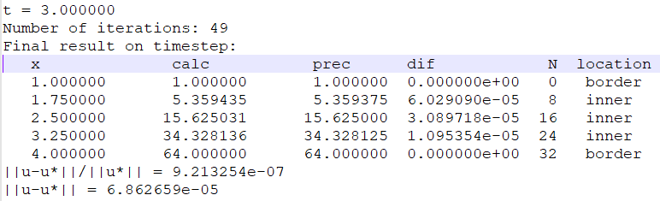

**Поделим сетку еще в два раза по x (n = 32)**

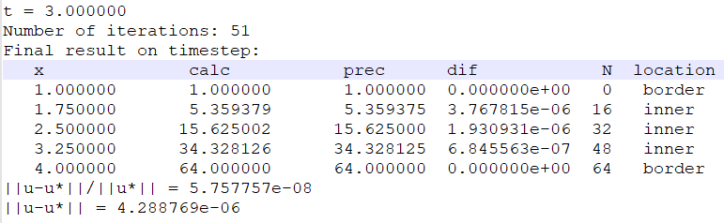

**Поделим сетку еще в два раза по x (n = 64)**

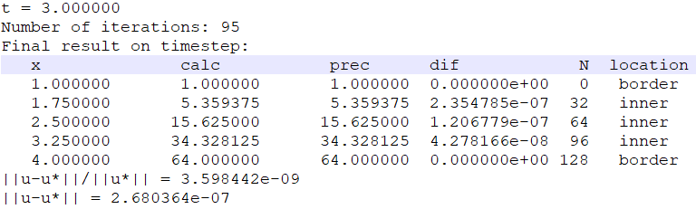

**Рассмотрим значения численного и аналитического решения**

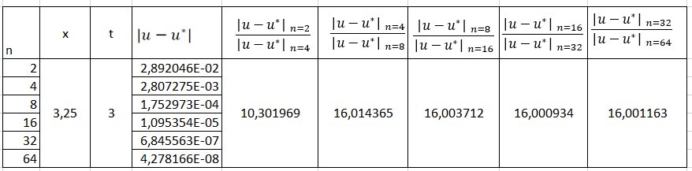

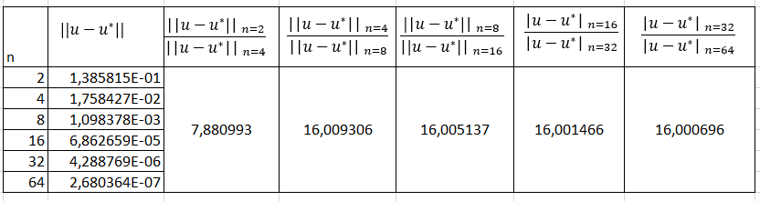

Таким образом, при дроблении сетки по пространству в 2 раза погрешность решения падает в 16 раз, следовательно, **порядок сходимости метода по пространству для нелинейной задачи на равномерной сетке равен 4.**

1. **Выводы**
2. **Исследование на порядок аппроксимации**

Порядок аппроксимации метода для линейной задачи на равномерной сетке по пространству = 2, по времени = 1.

Порядок аппроксимации метода для нелинейной задачи на равномерной сетке при линейной зависимости параметра от решения по пространству и по времени совпадает с порядком аппроксимации метода для линейной задачи.

1. **Исследование на порядок сходимости**

Порядок сходимости метода по времени для линейной и нелинейной задач на равномерной сетке равен 1.

Порядок сходимости метода по пространству для линейной и нелинейной задач на равномерной сетке равен 4.

1. **Текст программы**

**Файл “Matrix.h”**

#pragma once

#include <vector>

using namespace std;

// Класс матрицы в профильном формате

class Matrix

{

public:

vector<double> bot_tr; // Нижний треугольник матрицы системы

vector<double> top_tr; // Верхний треугольник матрицы системы

vector<double> di; // Диагональ матрицы системы

vector<int> ind; // Вектор указателей начала строк

int size; // Размер матрицы

// Умножение матрицы на вектор vec, результат в res

void MatVecMult(const vector<double>& vec, vector<double>& res)

{

for(int i = 0; i < size; i++)

{

res[i] = vec[i] * di[i];

int i0 = ind[i + 0], i1 = ind[i + 1];

for(int j = i - (i1 - i0), k = i0; j < i; j++, k++)

{

res[i] += vec[j] * bot_tr[k];

res[j] += vec[i] * top_tr[k];

}

}

}

};

**Файл “SLAE.h”**

#pragma once

#include <vector>

#include "Matrix.h"

using namespace std;

// Класс решателя СЛАУ методом LU - разложения

class SLAE

{

public:

Matrix m; // Матрица системы

vector<double> b; // Вектор правой части

// Алгоритм прямого прохода

void ForwardSolver()

{

for(int i = 0; i < m.size; i++)

{

int i0 = m.ind[i + 0], i1 = m.ind[i + 1];

double s = 0;

for(int j = i - (i1 - i0), k = i0; j < i; j++, k++)

s += b[j] * m.bot_tr[k];

b[i] = (b[i] - s) / m.di[i];

}

}

// Алгоритм обратного прохода

void BackwardSolver()

{

for(int i = m.size - 1; i >= 0; i--)

{

int i0 = m.ind[i + 0], i1 = m.ind[i + 1];

double xi = b[i];

for(int j = i - (i1 - i0), k = i0; j < i; j++, k++)

b[j] -= xi * m.top_tr[k];

b[i] = xi;

}

}

// LU - разложение матрицы системы

void LUDecomp()

{

for(int i = 0; i < m.size; i++)

{

int i0 = m.ind[i + 0], i1 = m.ind[i + 1];

double sd = 0;

for(int j = i - (i1 - i0), k = i0; j < i; j++, k++)

{

double sl = 0, su = 0;

int j0 = m.ind[j + 0], j1 = m.ind[j + 1];

int kol_i = k - i0, kol_j = j1 - j0;

int kol_r = kol_i - kol_j, ki = i0, kj = j0;

if(kol_r > 0)

ki += kol_r;

else

kj -= kol_r;

for(; ki < k; ki++, kj++)

{

sl += m.bot_tr[ki] * m.top_tr[kj];

su += m.bot_tr[kj] * m.top_tr[ki];

}

m.bot_tr[k] = m.bot_tr[k] - sl;

m.top_tr[k] = m.top_tr[k] - su;

m.top_tr[k] /= m.di[j];

sd += m.bot_tr[k] * m.top_tr[k];

}

m.di[i] = m.di[i] - sd;

}

}

};

**Файл “Region.h”**

#pragma once

#include <vector>

using namespace std;

struct Region

{

vector<double> nodes; // Координаты узлов

int nodes_count; // Количество узлов

int elems_count; // Количество конечных элементов

int first_i; // Индекс первого узла в глобальной нумерации

int left_bord, right_bord; // Информация о краевых условиях

};

**Файл “NonLinearBVP.h”**

#pragma once

#include <vector>

#include <fstream>

#include <iomanip>

#include "Region.h"

#include "SLAE.h"

#include "Test.h"

using namespace std;

class NonLinearBVP

{

public:

vector<Region> regions; // Регионы расчетной области

vector<double> grid; // Исходная сетка

int regions_count = 0; // Количество регионов

int nodes_count = 0; // Общее количество узлов

int elems_count = 0; // Общее количество конечных элементов

double big_num = 1E+20; // Большое число для учета первого краевого условия

vector<double> q_1; // Приближение функции u на предыдущей итерации по времени

vector<double> q; // Приближение функции u на текущей итерации по времени

//vector<double> u_1; // Приближение функции u по нелинейности на предыдущей итерации

vector<double> u; // Приближение функции u по нелинейности на текущей итерации

Matrix G, M; // Матрицы жесткости и массы

SLAE slae; // СЛАУ

Test test; // Тестовая информация

vector<double> time_grid; // Сетка по времени

vector<double> vec_1; // Вспомогательный вектор для метода

// простой итерации

vector<double> vec_2; // Вспомогательный вектор для явной схемы

// по времени

// Вспомогательная матрица для построения матрицы массы конечного элемента

vector<vector<int>> C;

NonLinearBVP()

{

C = {

{4, 2, -1},

{2, 16, 2},

{-1, 2, 4}

};

}

// Функция считывания областей из файла file_name и формирования сетки

void ReadFormGrid(const string& file_name)

{

ifstream fin(file_name);

fin >> regions_count;

regions.resize(regions_count);

grid.resize(regions_count * 2);

for(int grid_i = 0; grid_i < regions_count * 2; grid_i++)

fin >> grid[grid_i];

string s;

for(int reg_i = 0; reg_i < regions_count; reg_i++)

{

fin >> s;

Region* r = &regions[reg_i];

int left, right;

// Считывание границы области

fin >> left;

fin >> right;

// Генерация координат узлов по X

int n;

double h, q;

fin >> q >> n;

r->nodes_count = n + 1;

r->nodes.resize(r->nodes_count);

h = grid[right] - grid[left];

if(q != 1)

h *= (1 - q) / (1 - pow(q, n));

else

h /= n;

r->nodes[0] = grid[left];

for(int i = 0; i < n; i++)

r->nodes[i + 1] = r->nodes[i] + h * pow(q, i);

// Считывание информации о краевых условиях

fin >> r->left_bord;

fin >> r->right_bord;

if(reg_i > 0)

if(grid[reg_i * 2] == grid[(reg_i - 1) * 2 + 1])

r->first_i = regions[reg_i - 1].nodes_count - 1;

else

r->first_i = regions[reg_i - 1].nodes_count;

nodes_count += r->nodes_count;

r->elems_count = r->nodes_count / 2;

elems_count += r->elems_count;

}

fin.close();

q.resize(nodes_count, 0);

q_1.resize(nodes_count, 0);

u.resize(nodes_count, 1);

//u_1.resize(nodes_count, 0);

/*for(int i = 0; i < nodes_count; i++)

q[i] = pow(11 + 0.25 * (i), 2) ;*/

vec_1.resize(nodes_count);

}

// Функция считывания и формирования сетки по времени из файла file_name

void ReadFormtimeGrid(const string& file_name)

{

ifstream fin(file_name);

double t0, tn;

fin >> t0;

fin >> tn;

// Генерация координат узлов по X

int n;

double h, q;

fin >> q >> n;

h = tn - t0;

if(q != 1)

h *= (1 - q) / (1 - pow(q, n));

else

h /= n;

time_grid.resize(n + 1);

time_grid[0] = t0;

for(int i = 0; i < n; i++)

time_grid[i + 1] = time_grid[i] + h * pow(q, i);

fin.close();

}

// Функция инициализации матрицы

void InitMatrix(Matrix& m)

{

m.size = 0;

m.bot_tr = vector<double>(elems_count * 3);

m.top_tr = vector<double>(elems_count * 3);

for(int reg_i = 0; reg_i < regions_count; reg_i++)

{

m.size += regions[reg_i].elems_count * 2 + 1;

if(reg_i + 1 < regions_count && grid[reg_i * 2 + 1] == grid[(reg_i + 1) * 2])

m.size--;

}

m.di = vector<double>(m.size);

m.ind = vector<int>(m.size + 1);

}

// Функция формирования портрета глобальной матрицы

void FormPortrait(Matrix& m)

{

m.ind[0] = 0;

m.ind[1] = 0;

m.ind[2] = 1;

m.ind[slae.m.size] = m.top_tr.size();

int global_i = 3;

int val = 3;

for(int reg_i = 0; reg_i < regions_count; reg_i++)

{

Region* r = &regions[reg_i];

for(int elem_i = reg_i == 0 ? 1 : 0; elem_i < r->elems_count; elem_i++, global_i +=

2, val += 2)

{

m.ind[global_i] = val++;

m.ind[global_i + 1] = val;

}

if(reg_i + 1 < regions_count && grid[reg_i * 2 + 1] != grid[(reg_i + 1) * 2])

m.ind[global_i++] = val;

}

}

// Функция заполнения матриц жесткости и массы

void FillMatrices(const double& t)

{

// Индекс очередного элемента в треугольнике матрицы

int to_add_i_tr = 0;

// Индекс очередного элемента на диагонали матрицы

int to_add_i_di = 0;

for(int reg_i = 0; reg_i < regions_count; reg_i++)

{

Region* r = &regions[reg_i];

for(int elem_i = 0; elem_i < r->elems_count; elem_i++)

{

// Индекс первого узла элемента

int elem_beg_i = elem_i * 2;

// Координаты узлов

vector<double> x_elem = { r->nodes[elem_beg_i], r->nodes[elem_beg_i + 1],

r->nodes[elem_beg_i + 2] };

double h = x_elem[2] - x_elem[0];

// Индекс первого узла элемента в глобальной нумерации

int elem_beg_i_glob = elem_i * 2 + r->first_i;

vector<double> q_elem = { u[elem_beg_i_glob], u[elem_beg_i_glob + 1],

u[elem_beg_i_glob + 2] };

vector<double> lambda = { test.lambda(q_elem[0], x_elem[0], t),

test.lambda(q_elem[1], x_elem[1], t), test.lambda(q_elem[2], x_elem[2], t) };

// Заполнение диагонали матрицы жесткости

G.di[to_add_i_di++] += (lambda[0] * 37 / 30 + lambda[1] * 1.2 - lambda[2] * 0.1) / h;

G.di[to_add_i_di++] += (lambda[0] * 1.6 + lambda[1] * 32 / 15 + lambda[2] * 1.6) / h;

G.di[to_add_i_di] += (-lambda[0] * 0.1 + lambda[1] * 1.2 + lambda[2] * 37 / 30) / h;

// Заполнение нижнего треугольника матрицы жесткости

G.bot_tr[to_add_i_tr++] += (-lambda[0] * 22 / 15 - lambda[1] * 16 / 15 –

lambda[2] * 2 / 15) / h;

G.bot_tr[to_add_i_tr++] += (lambda[0] * 7 / 30 - lambda[1] * 2 / 15 +

lambda[2] * 7 / 30) / h;

G.bot_tr[to_add_i_tr++] += (-lambda[0] * 2 / 15 - lambda[1] * 16 / 15 –

lambda[2] * 22 / 15) / h;

to_add_i_di -= 2;

to_add_i_tr -= 3;

// Заполнение диагонали матрицы массы

M.di[to_add_i_di++] += test.sigma() * h / 30.0 * C[0][0];

M.di[to_add_i_di++] += test.sigma() * h / 30.0 * C[1][1];

M.di[to_add_i_di] += test.sigma() * h / 30.0 * C[2][2];

// Заполнение нижнего треугольника массы

M.bot_tr[to_add_i_tr++] += test.sigma() * h / 30.0 * C[1][0];

M.bot_tr[to_add_i_tr++] += test.sigma() * h / 30.0 * C[2][0];

M.bot_tr[to_add_i_tr++] += test.sigma() * h / 30.0 * C[2][1];

vector<double> f_elem = { test.f(x_elem[0], t), test.f(x_elem[1], t),

test.f(x_elem[2], t) };

// Заполнение вектора правой части

slae.b[to_add_i_di - 2] += h / 30.0 * (C[0][0] * f_elem[0] + C[0][1] * f_elem[1]

+ C[0][2] * f_elem[2]);

slae.b[to_add_i_di - 1] += h / 30.0 * (C[1][0] * f_elem[0] + C[1][1] * f_elem[1]

+ C[1][2] * f_elem[2]);

slae.b[to_add_i_di - 0] += h / 30.0 * (C[2][0] * f_elem[0] + C[2][1] * f_elem[1]

+ C[2][2] * f_elem[2]);

}

}

// Заполнение верхних треуголников

G.top_tr = G.bot_tr;

M.top_tr = M.bot_tr;

}

// Функция сбора глобальной матрицы системы

void GlobalMatrixAssemble()

{

int tr_size = slae.m.bot_tr.size();

for(int i = 0; i < tr_size; i++)

slae.m.bot_tr[i] = G.bot_tr[i] + M.bot_tr[i];

slae.m.top_tr = slae.m.bot_tr;

for(int i = 0; i < slae.m.size; i++)

slae.m.di[i] = G.di[i] + M.di[i];

}

// Функция учета краевых условий

void AccountBound(const double& t)

{

for(int reg_i = 0; reg_i < regions_count; reg_i++)

{

Region* r = &regions[reg_i];

if(r->left_bord == 1)

{

/*slae.m.di[r->first_i] = big_num;

slae.b[r->first_i] = big_num * test.u_prec(r->nodes[0], t);*/

slae.m.di[r->first_i] = 1.0;

slae.b[r->first_i] = test.u_prec(r->nodes[0], t);

slae.m.top_tr[slae.m.ind[r->first_i + 1]] = 0;

slae.m.top_tr[slae.m.ind[r->first_i + 2]] = 0;

}

if(r->right_bord == 1)

{

/*slae.m.di[r->first_i + r->nodes_count - 1] = big_num;

slae.b[r->first_i + r->nodes_count - 1] = big_num * test.u_prec(r->nodes[r->nodes_count - 1], t);*/

slae.m.di[r->first_i + r->nodes_count - 1] = 1.0;

slae.b[r->first_i + r->nodes_count - 1] = test.u_prec(r->nodes[r->nodes_count

- 1], t);

slae.m.bot_tr[slae.m.ind[r->first_i + r->nodes_count - 1]] = 0;

slae.m.bot_tr[slae.m.ind[r->first_i + r->nodes_count - 1] + 1] = 0;

}

}

}

// Функция расчета нормы вектора

static double CalcNorm(const vector<double>& vec)

{

double res = 0;

int size = vec.size();

for(int i = 0; i < size; i++)

res += vec[i] * vec[i];

return sqrt(res);

}

// Линеаризация методом простой итераций, вывод итераций в файл file_name

void SimpleIterations(const double& t, const double& eps, const double& delta,

const int& max_iter, ofstream& fout)

{

int n_iter = 0;

double eps_residual = 1;

double delta_residual = 1;

do

{

// Инициализация матриц

InitMatrix(slae.m);

InitMatrix(G);

InitMatrix(M);

slae.b = vector<double>(slae.m.size);

// Сборка матриц жесткости и массы

FormPortrait(slae.m);

FormPortrait(G);

FormPortrait(M);

FillMatrices(t);

// Сборка матрицы системы

GlobalMatrixAssemble();

AccountBound(t);

vec_1 = vector<double>(nodes_count);

slae.m.MatVecMult(u, vec_1);

for(int i = 0; i < nodes_count; i++)

vec_1[i] -= slae.b[i];

eps_residual = CalcNorm(vec_1) / CalcNorm(slae.b);

if(eps_residual < eps)

{

break;

}

else

{

slae.LUDecomp();

slae.ForwardSolver();

slae.BackwardSolver();

for(int i = 0; i < nodes_count; i++)

vec_1[i] = slae.b[i] - u[i];

delta_residual = CalcNorm(vec_1) / CalcNorm(slae.b);

if(delta_residual < delta)

{

break;

}

u = slae.b;

fout << endl << "Non-linear iteration " << n_iter << endl;

PrintSolution(u, t, fout);

n_iter++;

}

} while(0 < n_iter && n_iter < max_iter);

}

// Явная разностная схема по времени, вывод итераций в поток fout

void ExplicitScheme(const double& eps, const double& delta, const int& max_iter,

const string& file_name)

{

ofstream fout(file_name);

// Расчет вектора приближения при t=0

q_1.resize(nodes_count);

int to_add_i = 0;

for(int reg_i = 0; reg_i < regions_count; reg_i++)

{

Region* r = &regions[reg_i];

for(int elem_i = 0; elem_i < r->elems_count; elem_i++)

{

q_1[to_add_i++] = test.u_prec(r->nodes[elem_i * 2], 0.0);

q_1[to_add_i++] = test.u_prec(r->nodes[elem_i * 2 + 1], 0.0);

q_1[to_add_i] = test.u_prec(r->nodes[elem_i * 2 + 2], 0.0);

}

}

for(int time_i = 1; time_i < time_grid.size(); time_i++)

{

for(int i = 0; i < 100; i++)

fout << "#";

fout << endl;

const double t = time_grid[time_i];

const double dt = t - time_grid[time_i - 1];

fout << "t = " << fixed << t << endl;

int n_iter = 0;

double eps_residual = 1;

double delta_residual = 1;

do

{

// Инициализация матриц

InitMatrix(slae.m);

InitMatrix(G);

InitMatrix(M);

slae.b = vector<double>(slae.m.size);

vec_2 = vector<double>(slae.m.size);

// Сборка матриц жесткости и массы

FormPortrait(slae.m);

FormPortrait(G);

FormPortrait(M);

FillMatrices(t);

// Сборка матрицы системы

const int tr_size = slae.m.bot_tr.size();

for(int i = 0; i < tr_size; i++)

slae.m.bot_tr[i] = G.bot_tr[i] + M.bot_tr[i] / dt;

slae.m.top_tr = slae.m.bot_tr;

for(int i = 0; i < slae.m.size; i++)

slae.m.di[i] = G.di[i] + M.di[i] / dt;

M.MatVecMult(q_1, vec_2);

for(int i = 0; i < slae.m.size; i++)

slae.b[i] += vec_2[i] / dt;

AccountBound(t);

vec_1 = vector<double>(nodes_count);

slae.m.MatVecMult(u, vec_1);

for(int i = 0; i < nodes_count; i++)

vec_1[i] -= slae.b[i];

eps_residual = CalcNorm(vec_1) / CalcNorm(slae.b);

if(eps_residual < eps)

{

break;

}

else

{

slae.LUDecomp();

slae.ForwardSolver();

slae.BackwardSolver();

for(int i = 0; i < nodes_count; i++)

vec_1[i] = slae.b[i] - u[i];

delta_residual = CalcNorm(vec_1) / CalcNorm(slae.b);

if(delta_residual < delta)

{

break;

}

u = slae.b;

//fout << endl << "Non-linear iteration " << n_iter << endl;

//PrintSolution(u, t, fout);

n_iter++;

}

} while(0 < n_iter && n_iter < max_iter);

q = u;

q_1 = q;

//if (time_i % 8 == 0)

{

fout << "Number of iterations: " << n_iter << endl;

fout << "Final result on timestep:" << endl;

PrintSolution(q, t, fout);

}

}

fout.close();

}

// Вывод решения на основе вектора текущего приближения solution

// во временной точке t в поток fout

void PrintSolution(const vector<double>& solution, const double& t, ofstream& fout)

{

double norm = 0., norm_u = 0.;

fout << " x calc prec dif N location" << endl << fixed;

for(int reg_i = 0; reg_i < regions_count; reg_i++)

{

Region* r = &regions[reg_i];

for(int node_i = 0; node_i < r->nodes_count; node_i++)

{

//if (node_i % 16 == 0)

{

// Индекс узла в глобальной нумерации

int elem_beg_i = node_i + r->first_i;

fout << setw(11) << r->nodes[node_i];

double help_1 = solution[elem_beg_i];

fout << setw(15) << help_1;

double help_2 = test.u_prec(r->nodes[node_i], t);

fout << setw(15) << help_2;

fout << setw(14) << scientific << abs(help_1 - help_2) << fixed;

fout << setw(4) << elem_beg_i << " ";

if (node_i == 0 || node_i == r->nodes_count - 1)

fout << " border";

else

fout << " inner";

fout << endl;

norm_u += help_2 * help_2;

norm += abs(help_1 - help_2) * abs(help_1 - help_2);

}

}

//PrintSolutionInside(&regions[reg_i], solution, t, fout, norm_u, norm);

}

fout << "||u-u*||/||u*|| = " << scientific << sqrt(norm) / sqrt(norm_u) << endl;

fout << "||u-u*|| = " << scientific << sqrt(norm) << endl << endl;

}

// Вывод решения на основе вектора текущего приближения solution

// во временной точке t в поток fout

void PrintSolutionInside(Region *r, const vector<double>& solution, const double& t,

ofstream& fout, double &norm_u, double &norm)

{

// Индекс узла в глобальной нумерации

int i = r->first_i;

double h = (r->nodes[2] - r->nodes[0]);

double x = r->nodes[0] + h / 4;

double e = (x - r->nodes[0]) / h;

double fi1 = 2 * (e - 0.5) * (e - 1);

double fi2 = - 4 * e * (e - 1);

double fi3 = 2 * (e - 0.5) * e;

double res = fi1 * solution[i] + fi2 * solution[i + 1] + fi3 * solution[i + 2];

fout << setw(11) << x;

fout << setw(15) << res;

double help_2 = test.u_prec(x, t);

fout << setw(15) << help_2;

fout << setw(14) << scientific << abs(res - help_2) << fixed;

fout << setw(5) << "- ";

fout << " point" << endl;

norm_u += help_2 * help_2;

norm += abs(res - help_2) * abs(res - help_2);

}

};

**Файл “Test.h”**

#pragma once

#pragma once

using namespace std;

class Test

{

public:

int N, M;

Test(const int& t_N, const int& t_M) : N(t_N), M(t_M) {};

Test() : N(0), M(0) {};

double f(const double& x, const double& t)

{

return -1 * (dudx(x, t) * dlambdadx(x, t) + d2udx2(x, t) * lambda(u_prec(x, t), x, t))

+ sigma() * dudt(x, t);

}

double sigma()

{

return 1;

}

double lambda(const double& u, const double& x, const double& t)

{

switch(M)

{

case 0: return 1;

//case 1: return u * u + 1;

case 1: return u + 1;

//case 1: return u + t * x;

}

}

// Производная lambda по x после подстановки x в функцию u

double dlambdadx(const double& x, const double& t)

{

switch(M)

{

case 0: return 0;

case 1:

{

switch(N)

{

case(0): return 0;

//case(1): return 1;

//case(1): return 2 * x;

case(1): return 1 + t;

//case(2): return t;

case(2): return 2 * x * t * t;

//case(3): return 2 * x;

case(3): return 4 * x * x * x;

case(4): return 3 * x * x;

//case(4): return 2 * x + 1;

case(5): return 4 * x * x * x;

case(6): return 0;

//case(7): return 2 * x * t * t;

case(7): return 0;

case(8): return 2 * x * t;

}

}

}

}

// Точное решение

double u_prec(const double& x, const double& t)

{

switch(N)

{

case(0): return 2.0;

case(1): return x;

case(2): return x * t;

case(3): return x * x;

case(4): return x * x * x;

case(5): return x * x * x * x;

//case(5): return x * x * x * x * t;

case(6): return t;

case(7): return t * t;

case(8): return x * x * t;

};

}

// Первая производная точного решения по х

double dudx(const double& x, const double& t)

{

switch(N)

{

case(1): return 1;

case(2): return t;

case(3): return 2 * x;

case(4): return 3 * x * x;

case(5): return 4 * x * x * x;

case(8): return 2 * x * t;

default: return 0;

};

}

// Вторая производная точного решения по х

double d2udx2(const double& x, const double& t)

{

switch(N)

{

case(3): return 2;

case(4): return 6 * x;

case(5): return 12 * x * x;

case(8): return 2 * t;

default: return 0;

};

}

// Производная точного решения по t

double dudt(const double& x, const double& t)

{

switch(N)

{

case(2): return x;

case(6): return 1;

//case(5): return x * x * x * x;

case(7): return 2*t;

case(8): return x * x;

default: return 0;

};

}

};

**Файл “main.cpp”**

#include <iostream>

#include "NonLinearBVP.h"

int main()

{

NonLinearBVP nl = NonLinearBVP();

nl.test = Test(4, 1);

nl.ReadFormGrid("regions.txt");

nl.ReadFormtimeGrid("time.txt");

nl.ExplicitScheme(1e-14, 1e-14, 100, "result.txt");

}